Содержание

1. Постановление администрации муниципального района Сергиевский Самарской области
№63 от 29 января 2024 года «Об утверждении вносимых изменений в проект планировки территории и проект межевания территории объекта: «Малоэтажная застройка в пос. Светлодольск муниципального района Сергиевский Самарской области» (система водоснабжения) в границах сельского поселения Светлодольск, сельского поселения Сергиевск, сельского поселения Сургут и сельского поселения Серноводск муниципального района Сергиевский Самарской области»»………………………………………….

АДМИНИСТРАЦИЯ
МУНИЦИПАЛЬНОГО РАЙОНА СЕРГИЕВСКИЙ
САМАРСКОЙ ОБЛАСТИ

ПОСТАНОВЛЕНИЕ
29 января 2024г. №63
Об утверждении вносимых изменений в проект планировки территории и проект межевания территории объекта:
«Малоэтажная застройка в пос. Светлодольск муниципального района Сергиевский Самарской области» (система водоснабжения)
в границах сельского поселения Светлодольск, сельского поселения Сергиевск, сельского поселения Сургут
и сельского поселения Серноводск муниципального района Сергиевский Самарской области

В соответствии со статьями 41 – 43, 45, 46 Градостроительного кодекса Российской Федерации, руководствуясь Федеральным законом от 06.10.2003 г. №131-ФЗ «Об общих принципах организации местного самоуправлении в РФ», Администрация муниципального района Сергиевский Самарской области
ПОСТАНОВЛЯЕТ:
1. Утвердить вносимые изменения в проект планировки территории и проект межевания территории объекта: «Малоэтажная застройка в пос. Светлодольск муниципального района Сергиевский Самарской области» (система водоснабжения) в границах сельского поселения Светлодольск, сельского поселения Сергиевск, сельского поселения Сургут и сельского поселения Серноводск муниципального района Сергиевский Самарской области (прилагаются).
2. Опубликовать настоящее Постановление в газете «Сергиевский вестник» и разместить на официальном сайте Администрации муниципального района Сергиевский по адресу: http://sergievsk.ru/в информационно-телекоммуникационной сети Интернет.
3. Настоящее Постановление вступает в силу со дня его официального опубликования.
4. Контроль за выполнением настоящего Постановления оставлю за собой.
Глава муниципального района Сергиевский
А. И. Екамасов
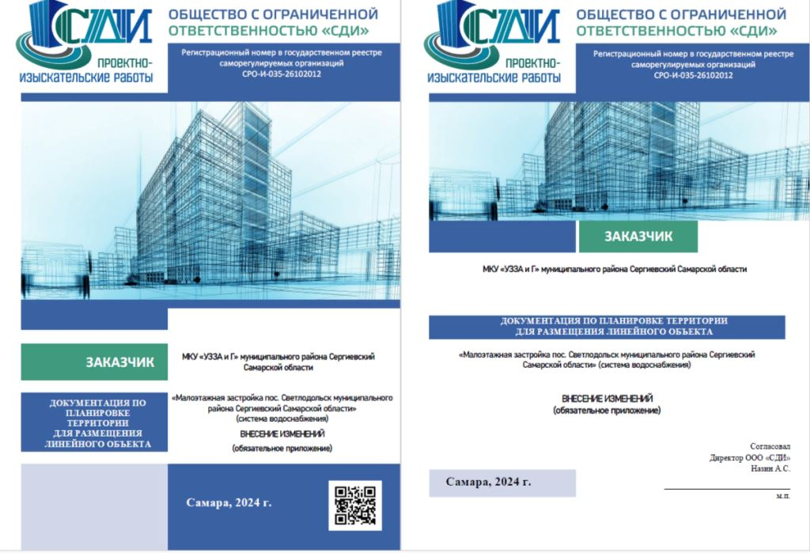
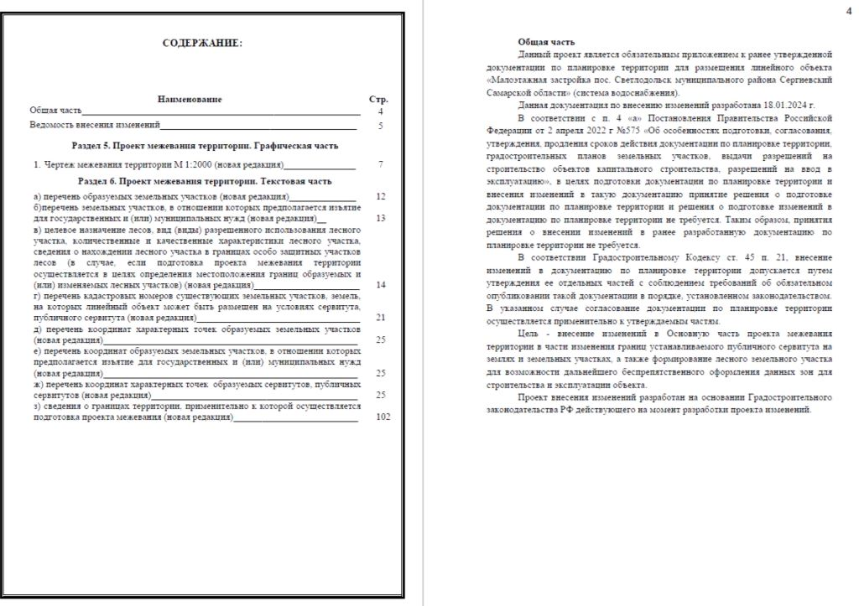
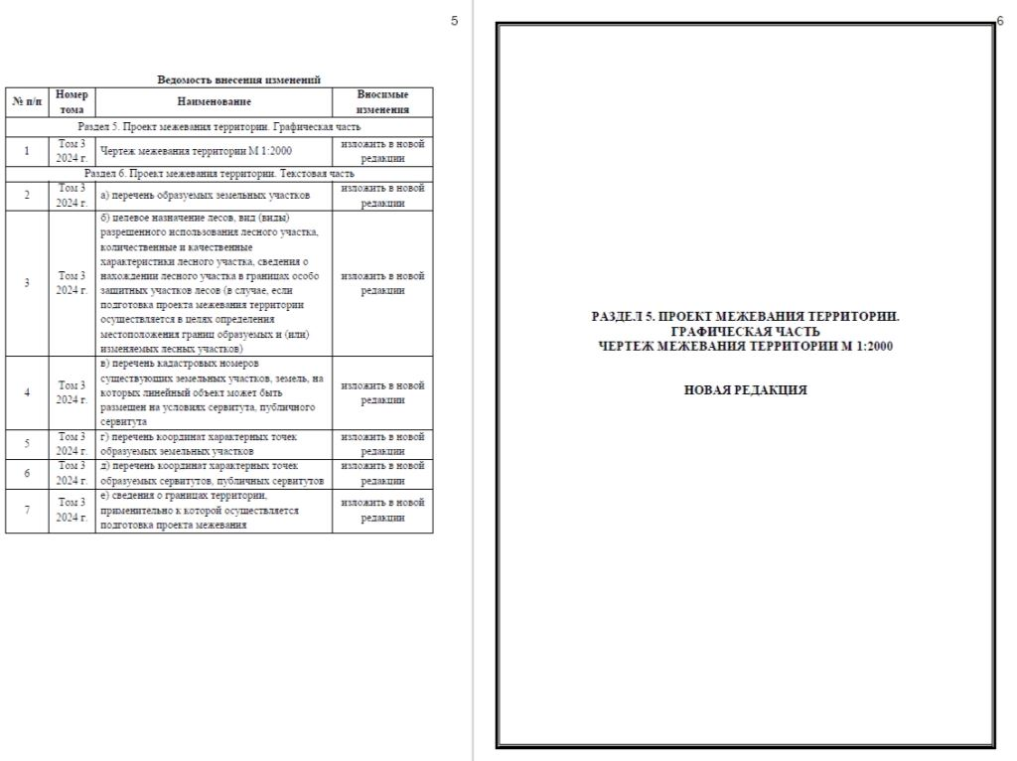
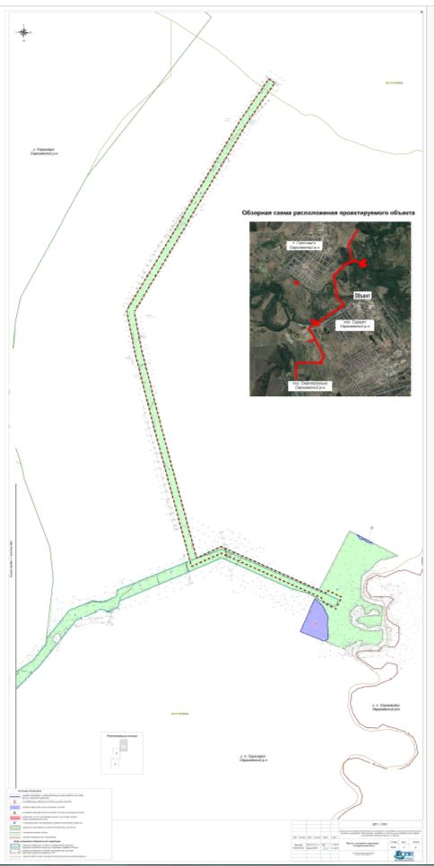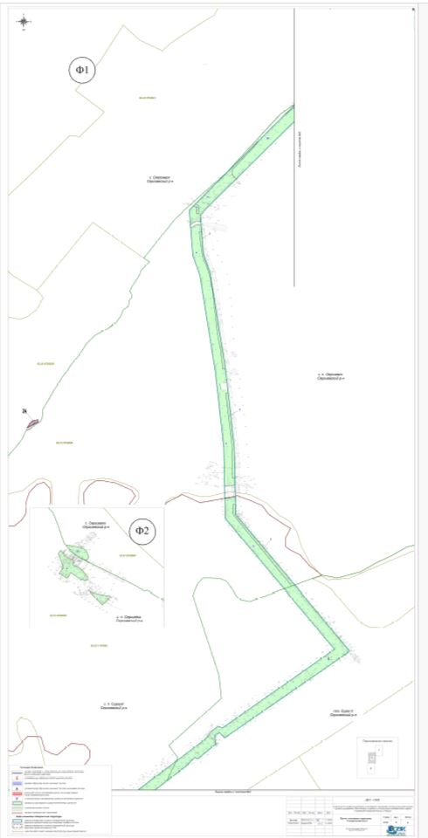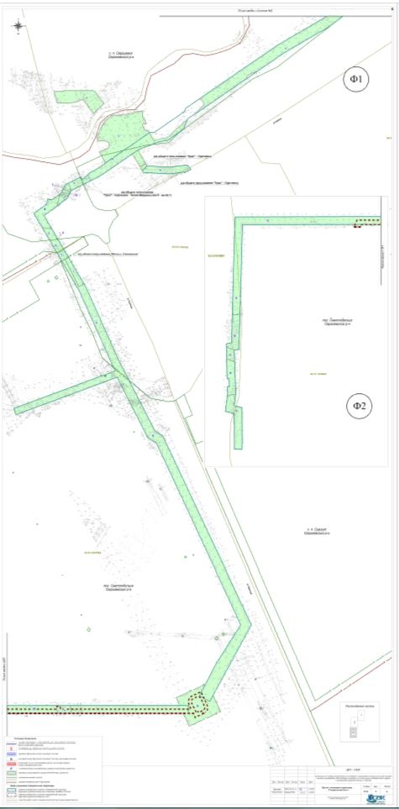
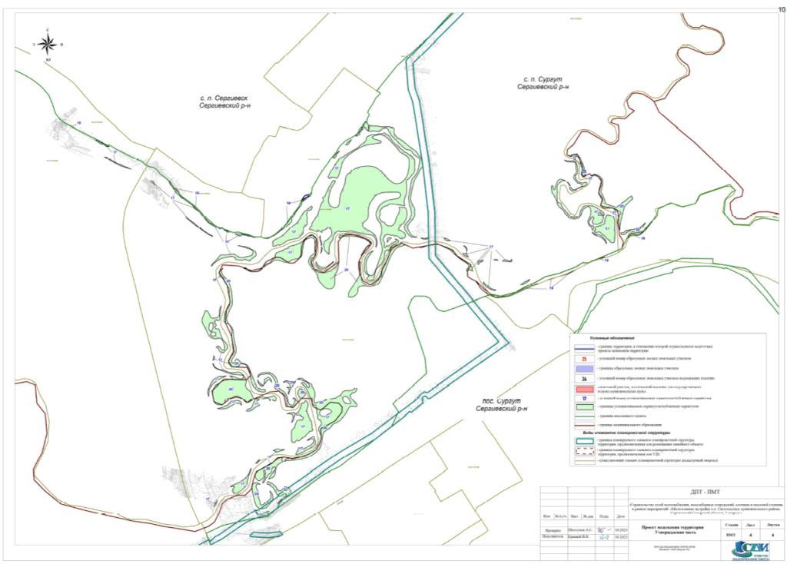
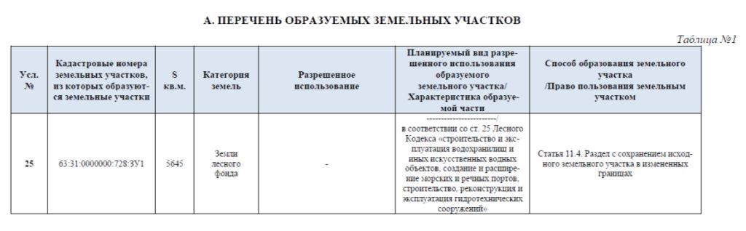
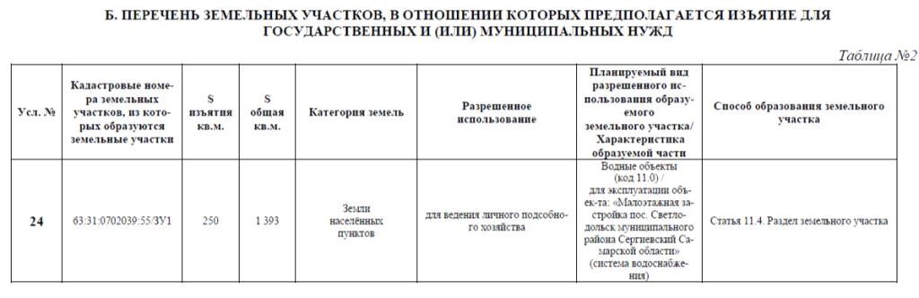
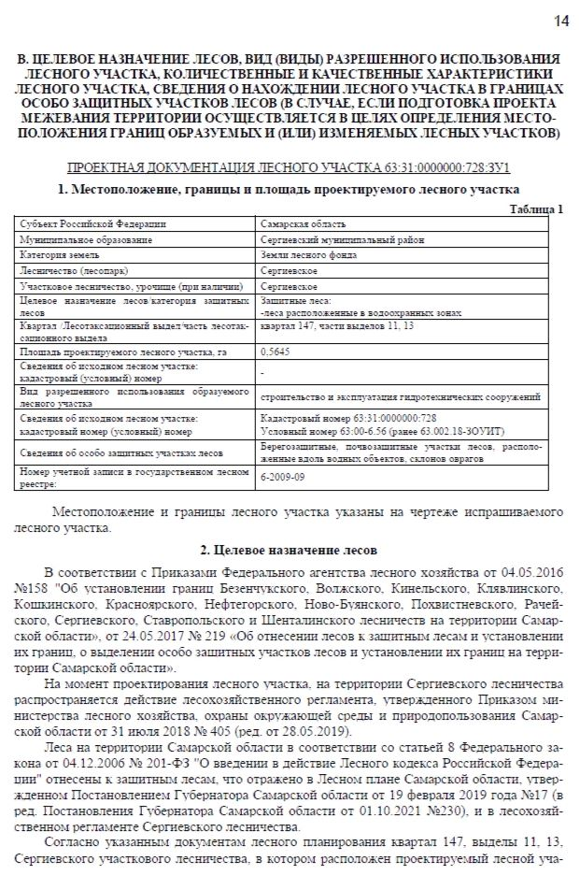
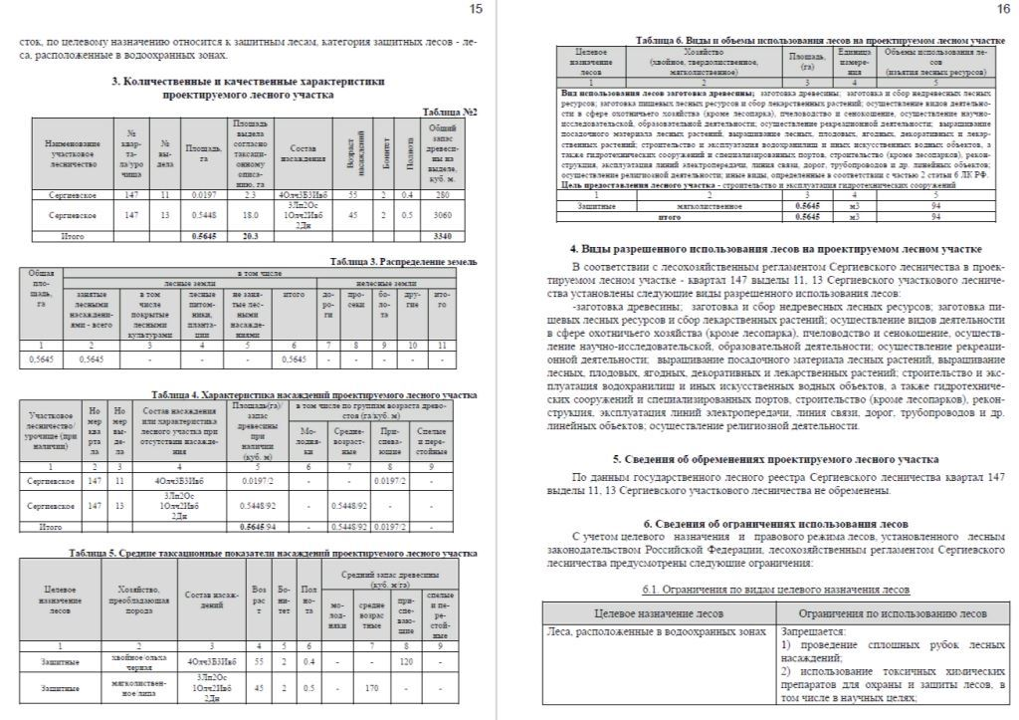
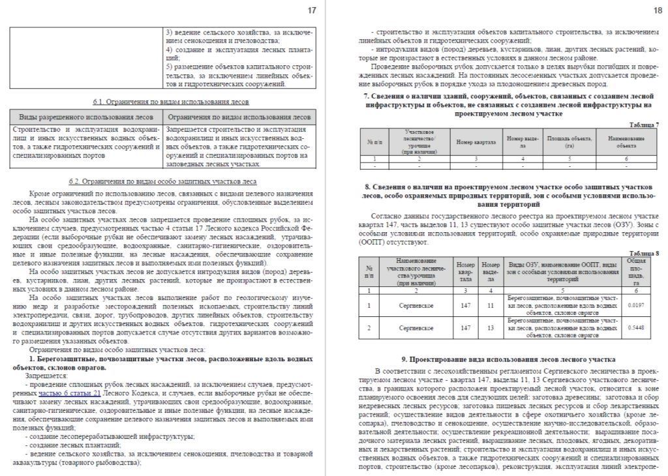
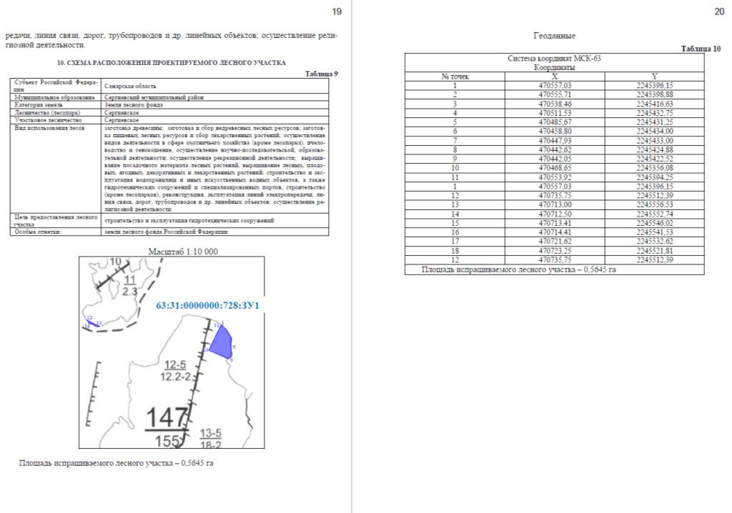
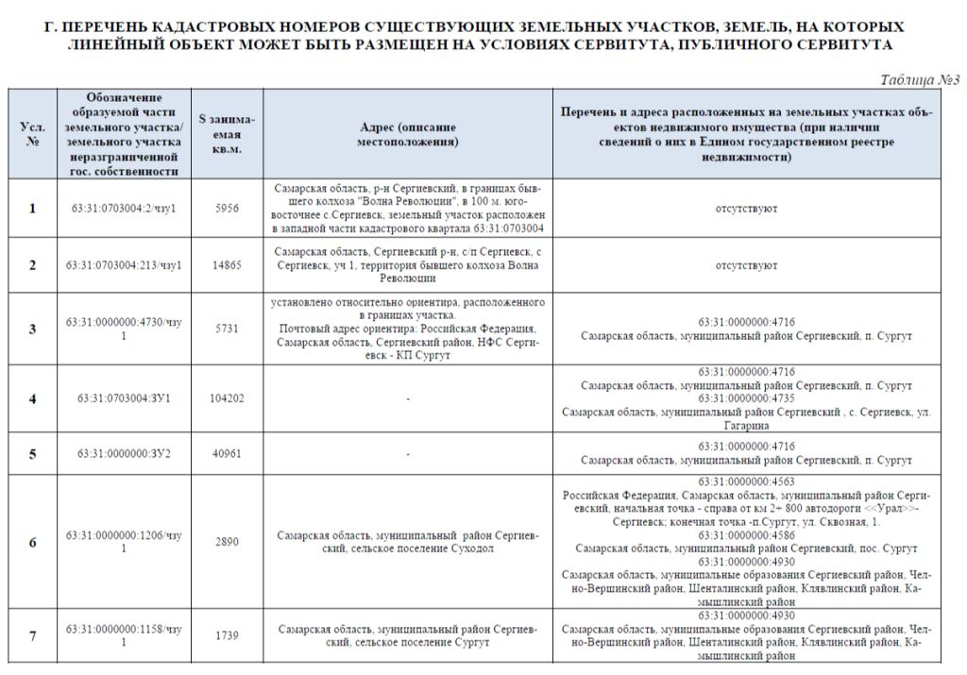
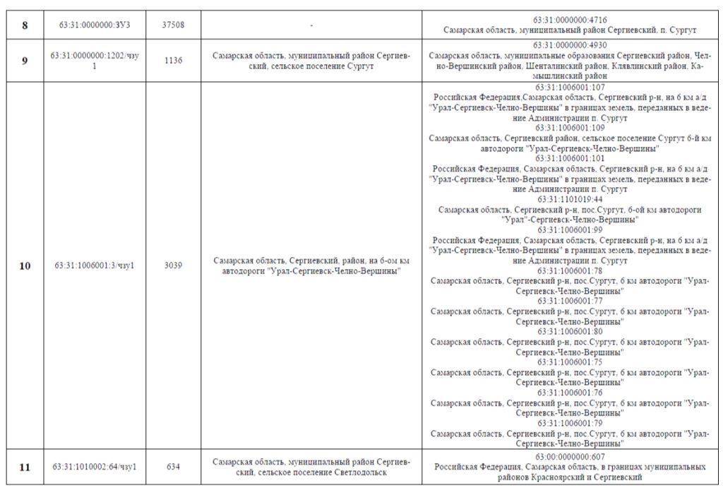
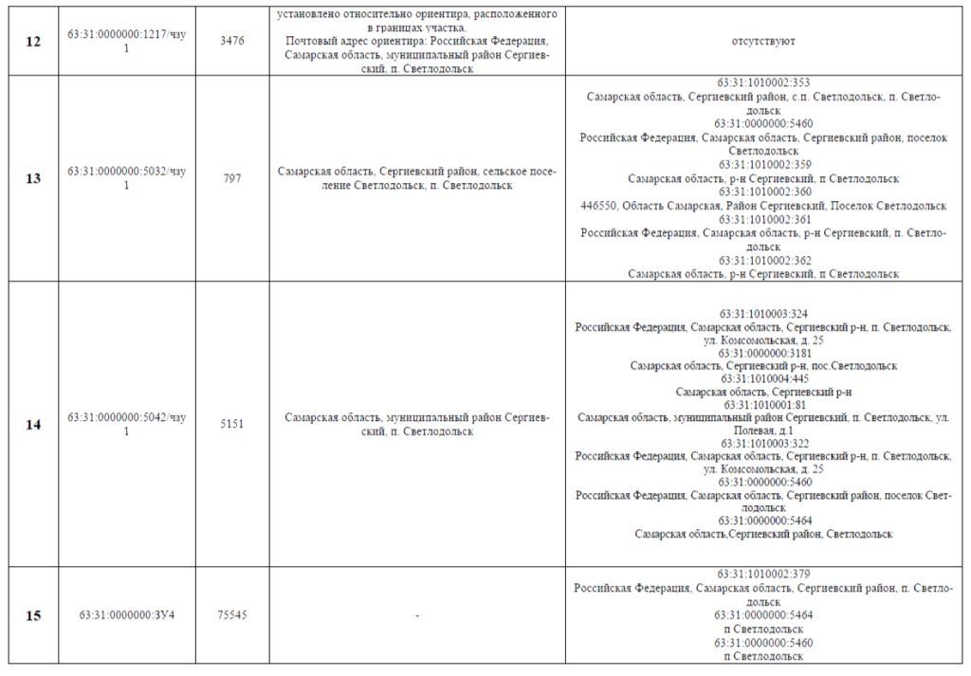
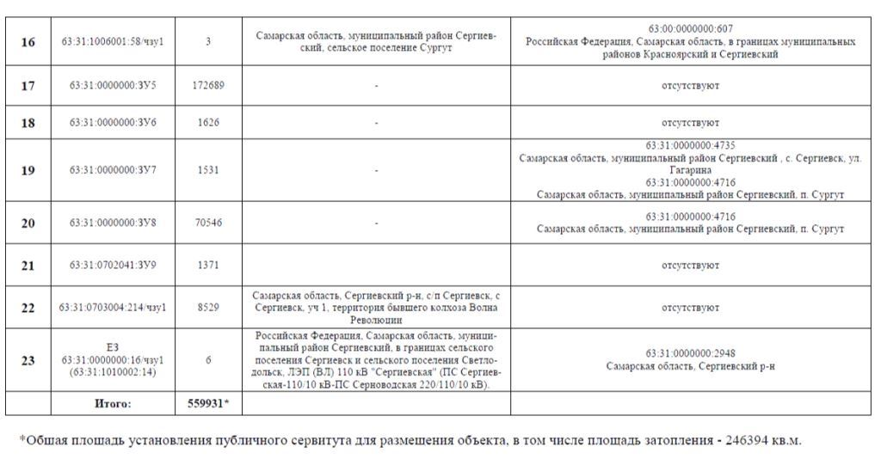
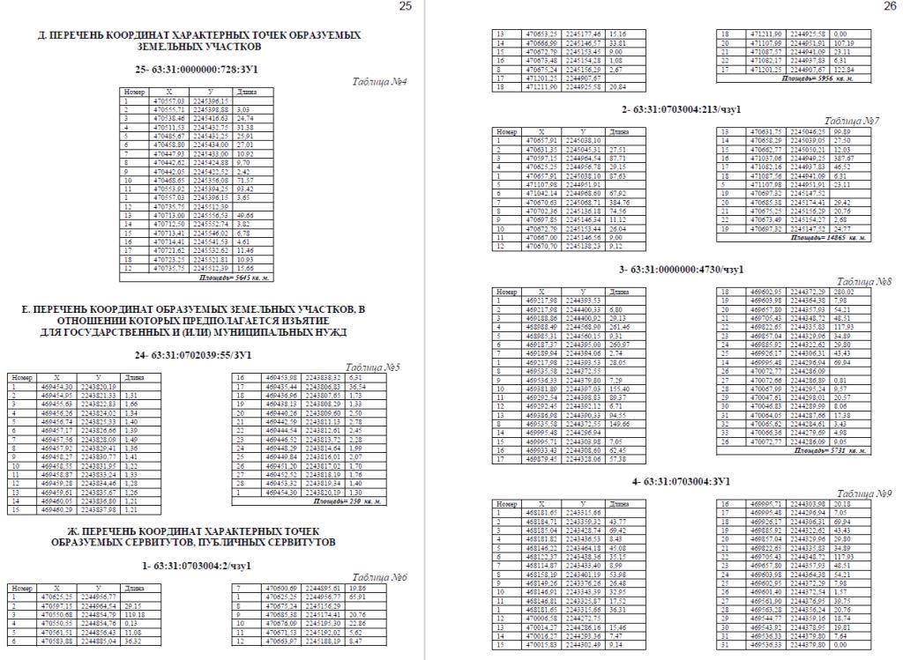

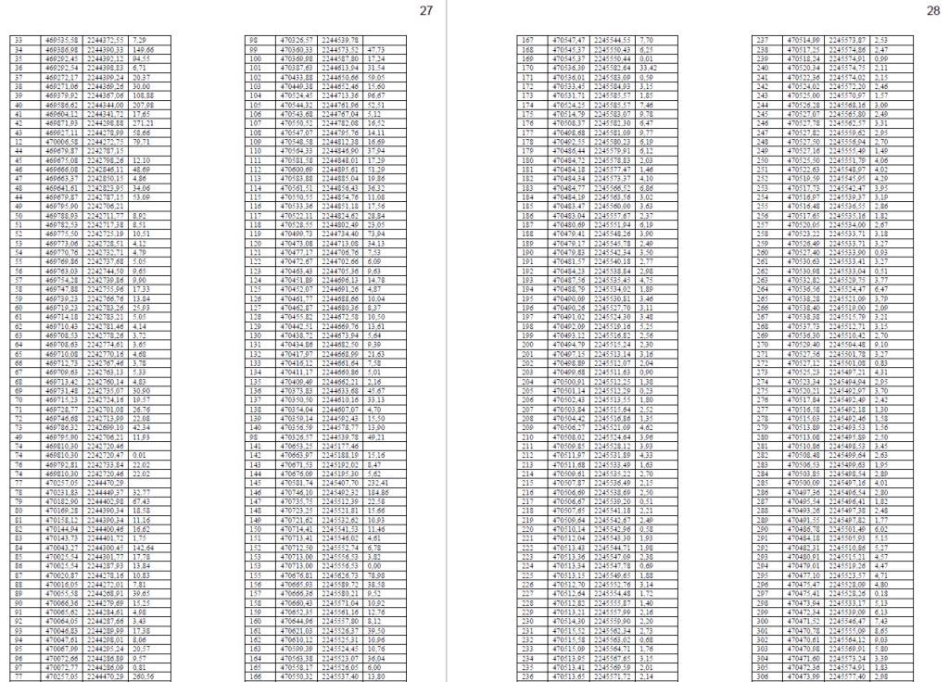
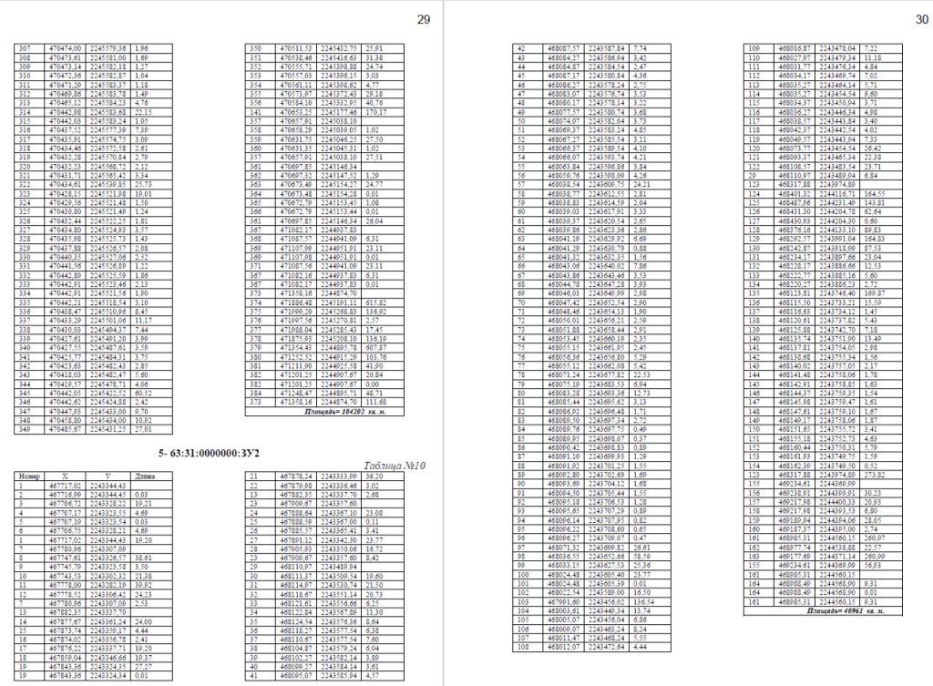
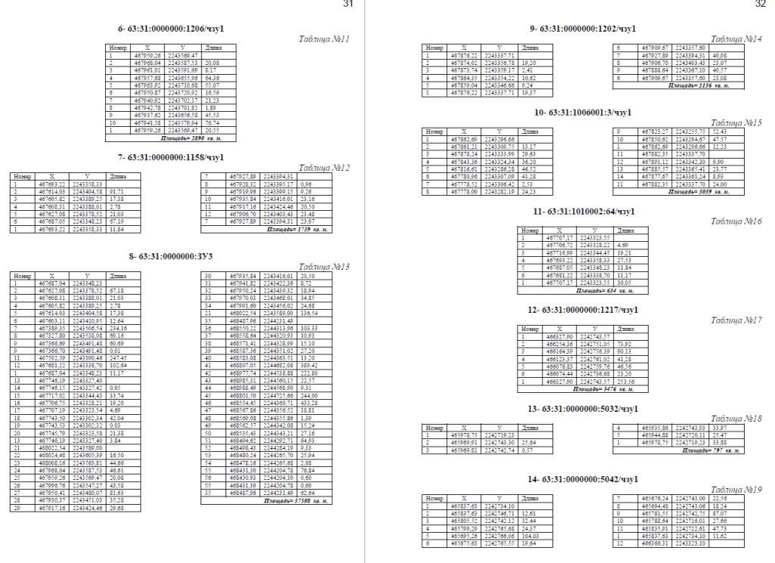
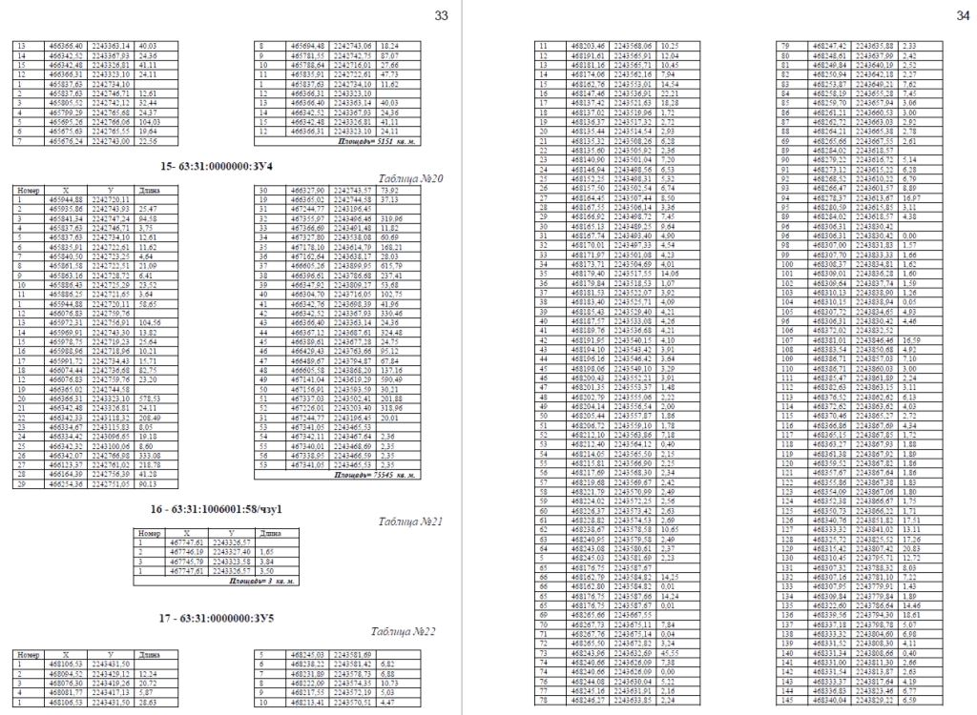

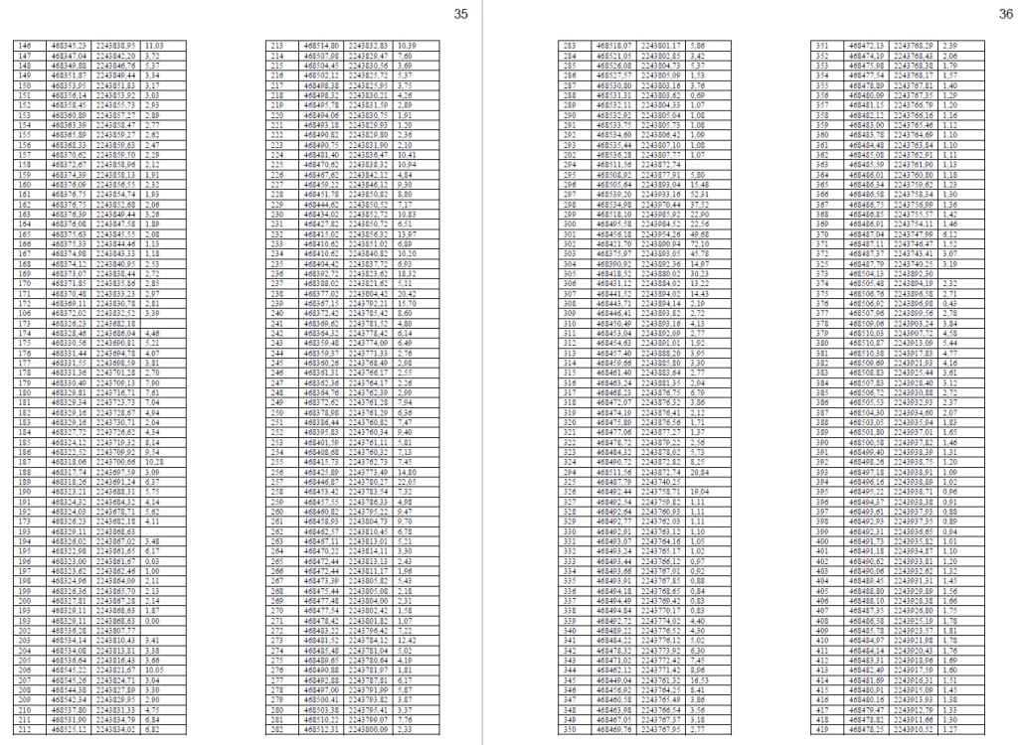
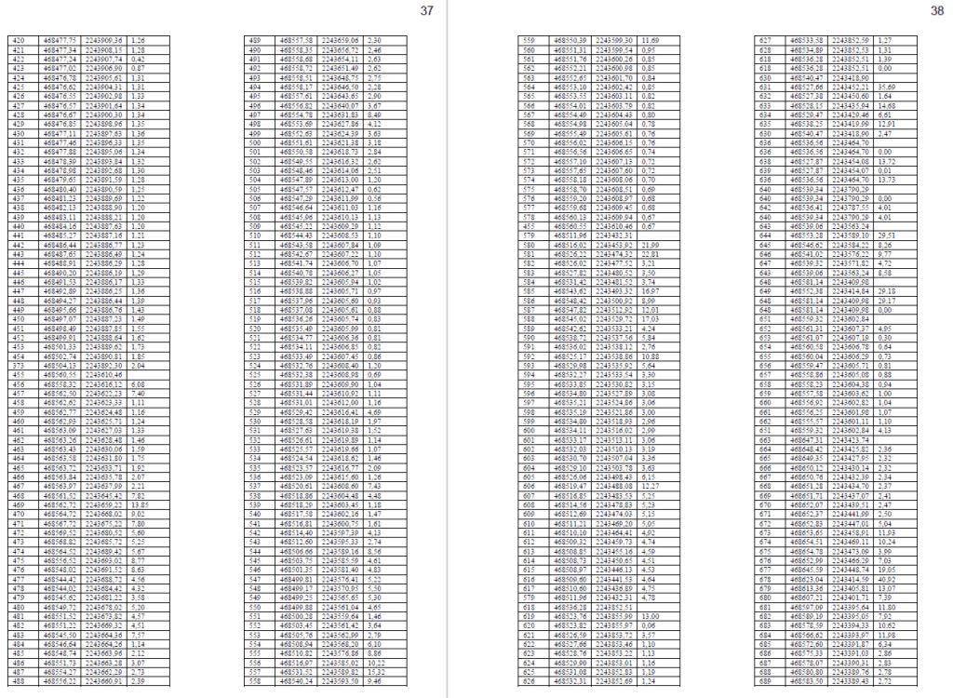
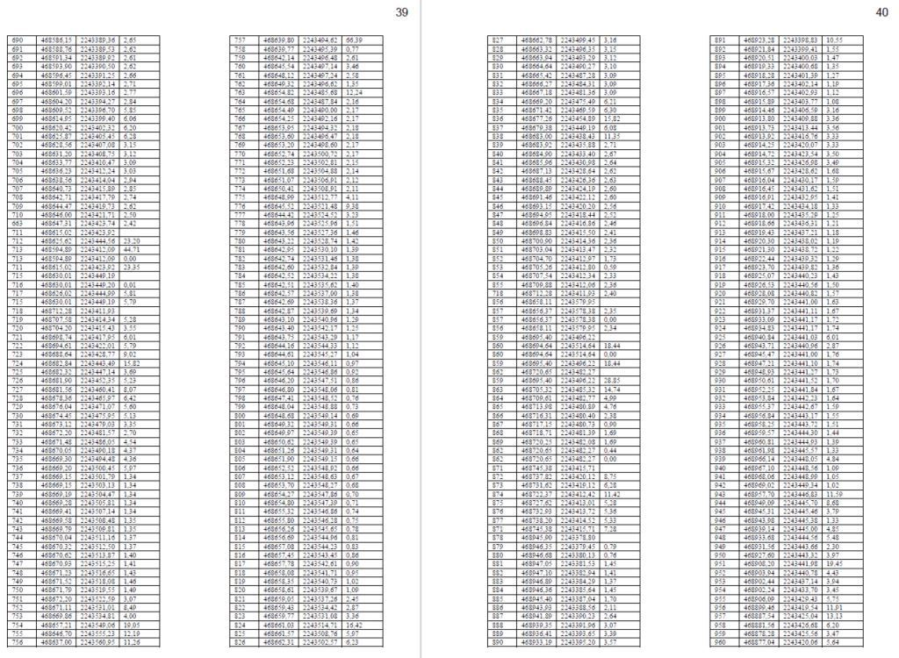
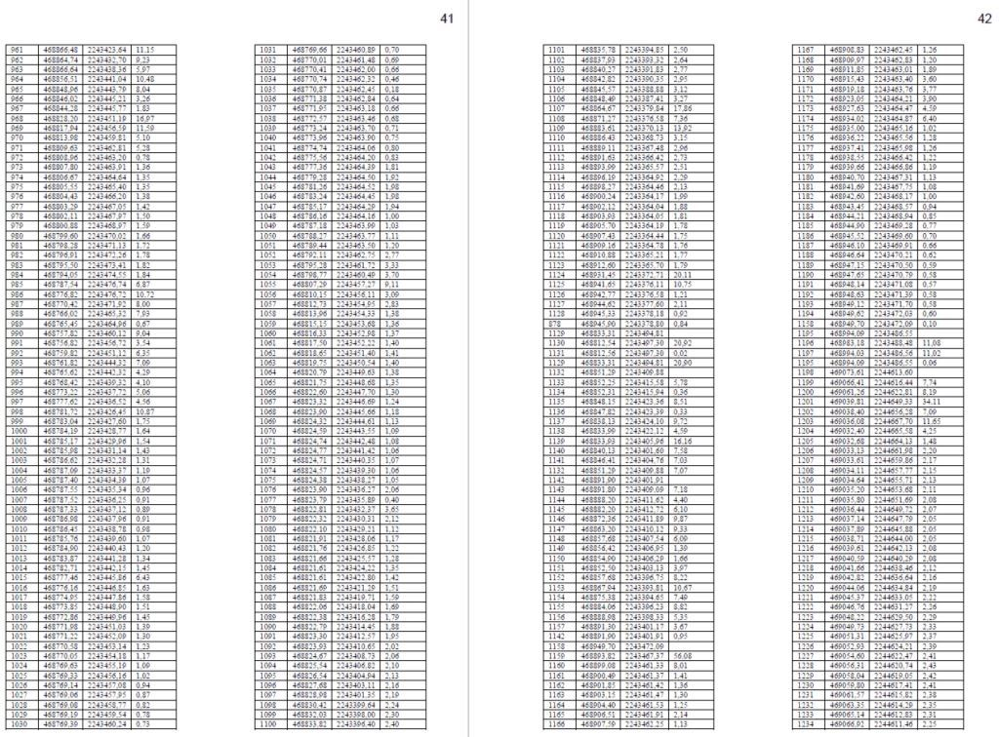
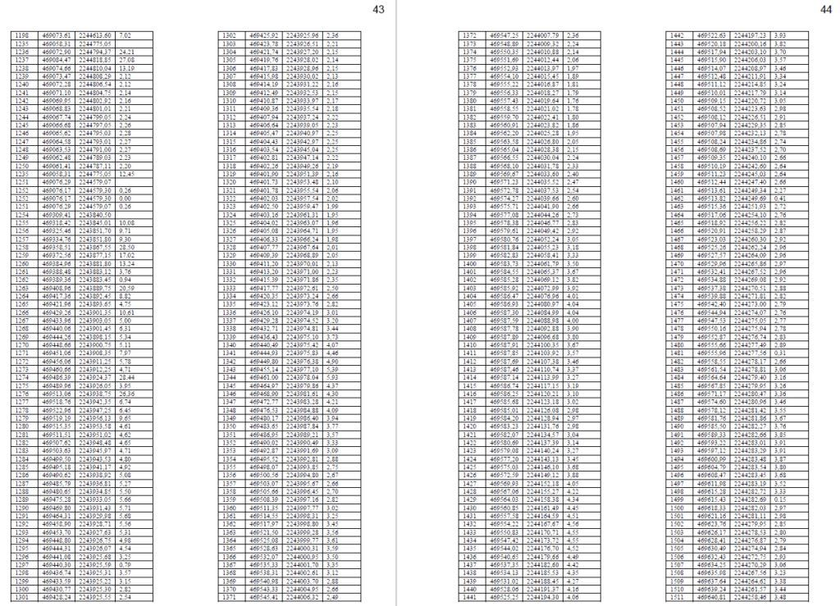
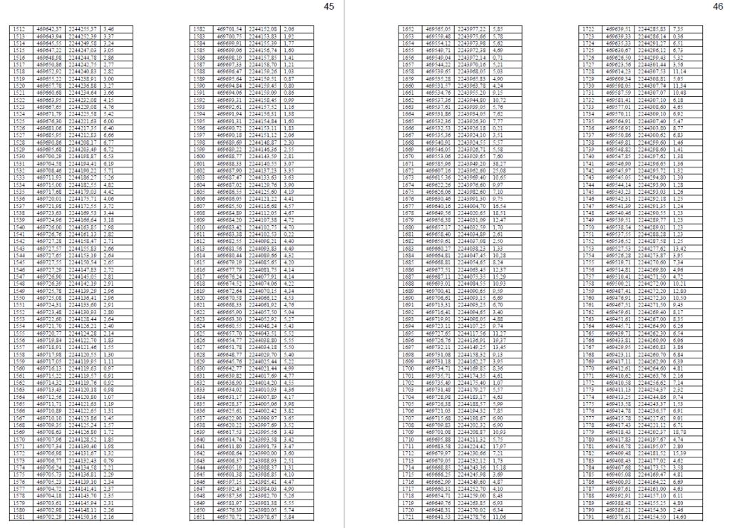

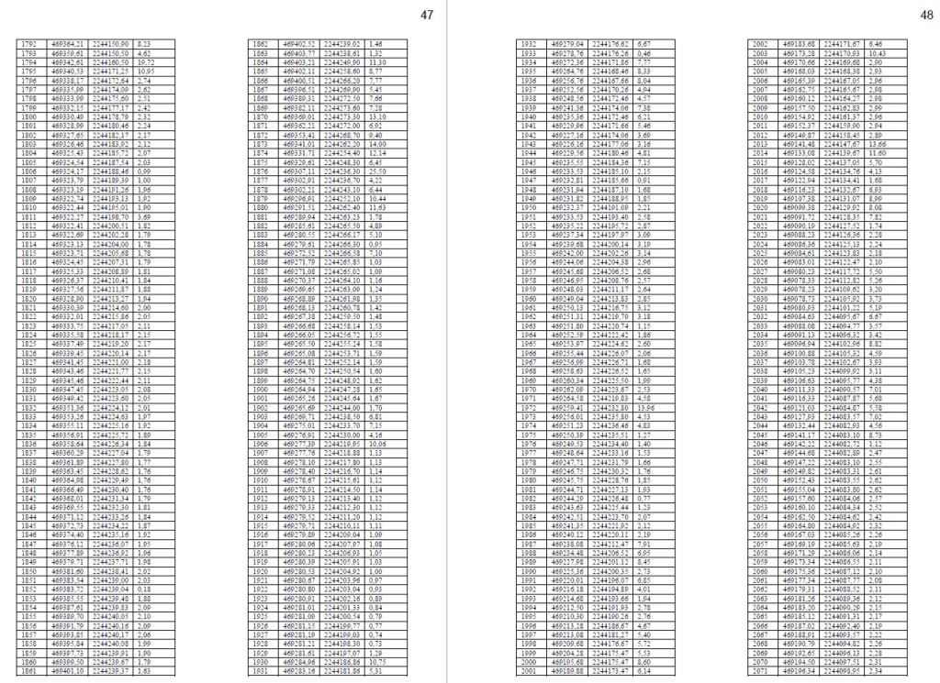
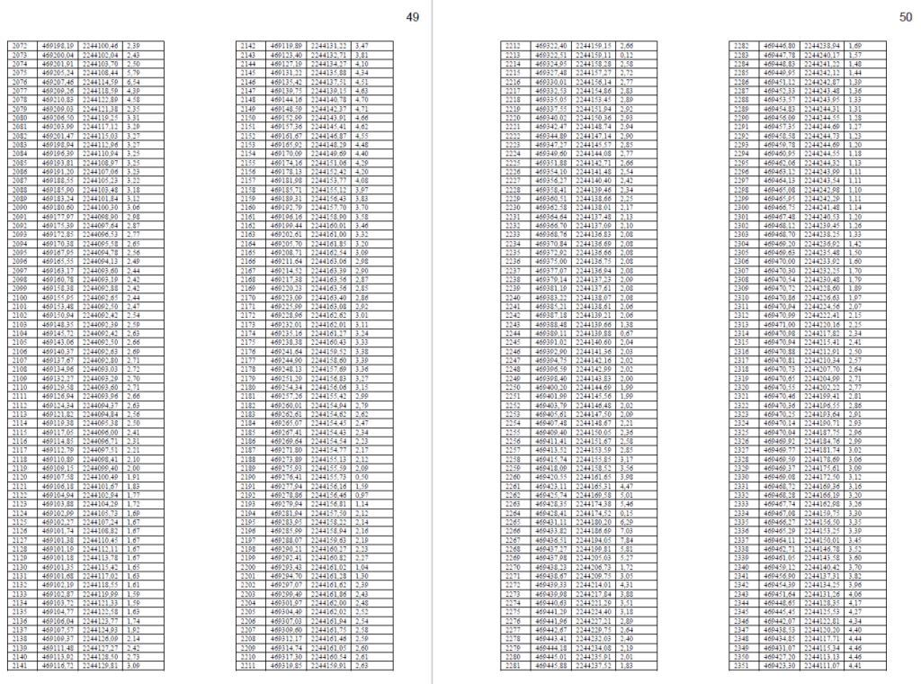

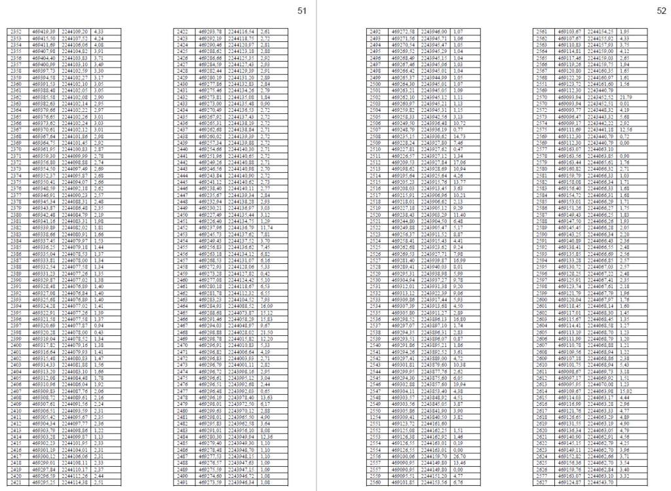
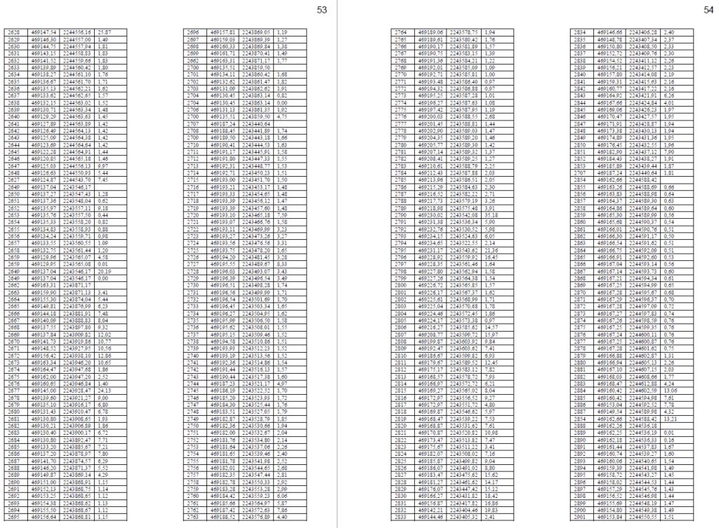
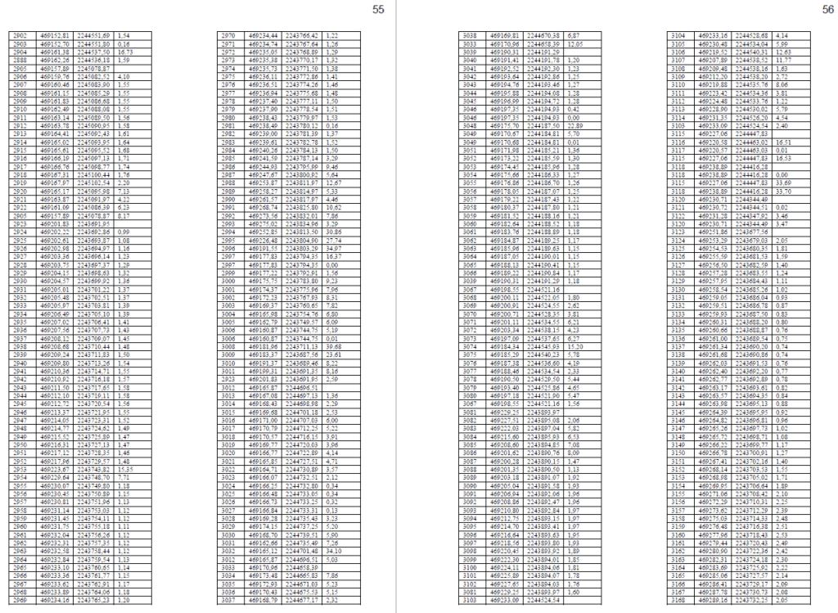
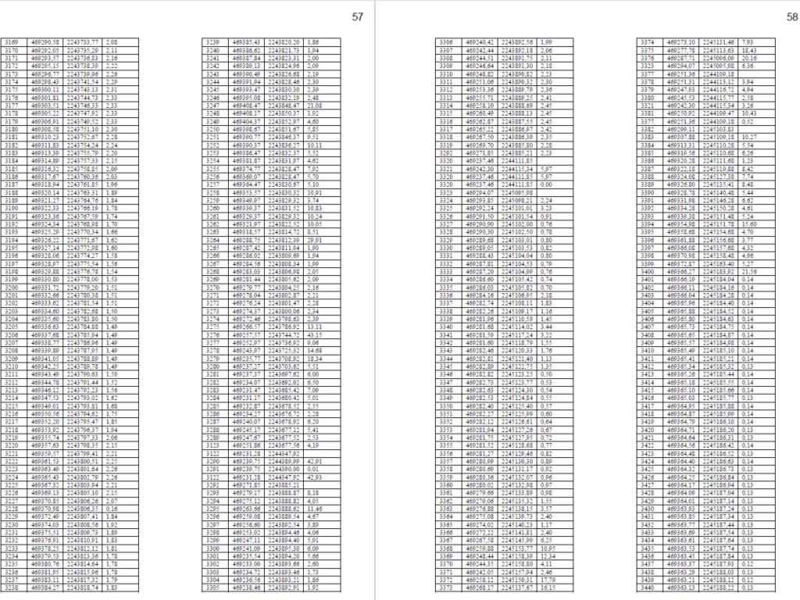
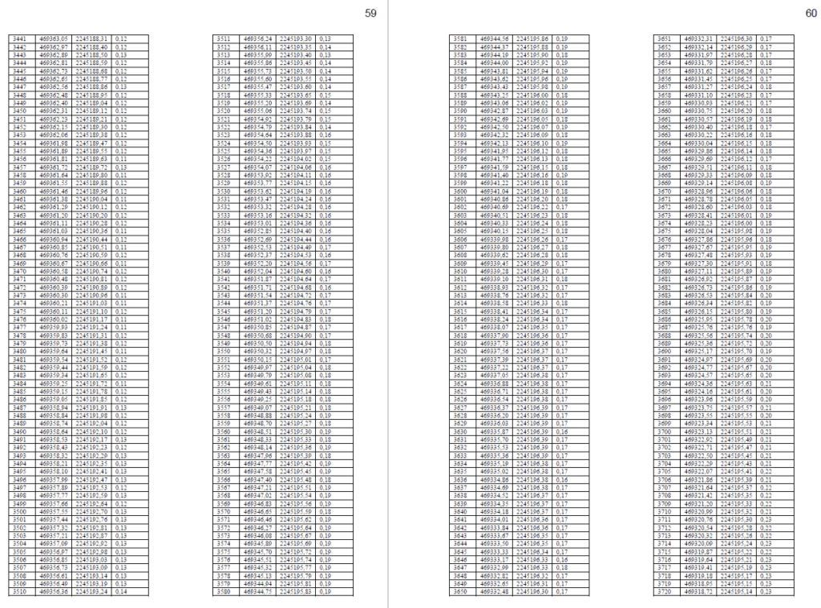
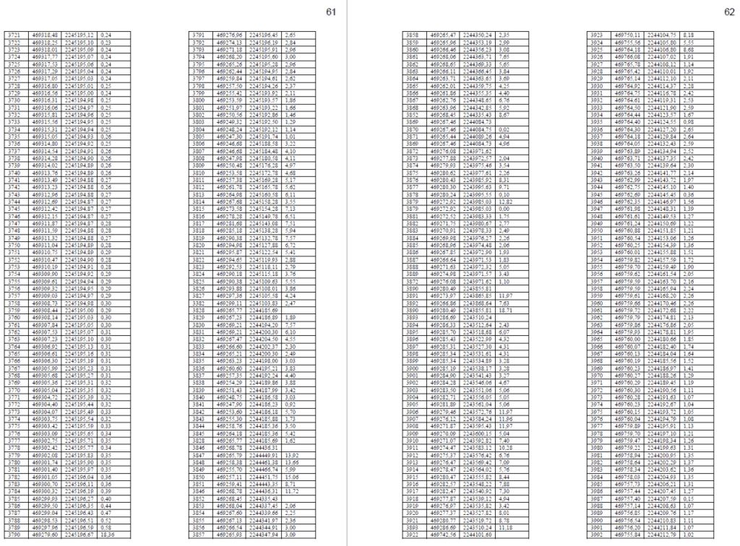
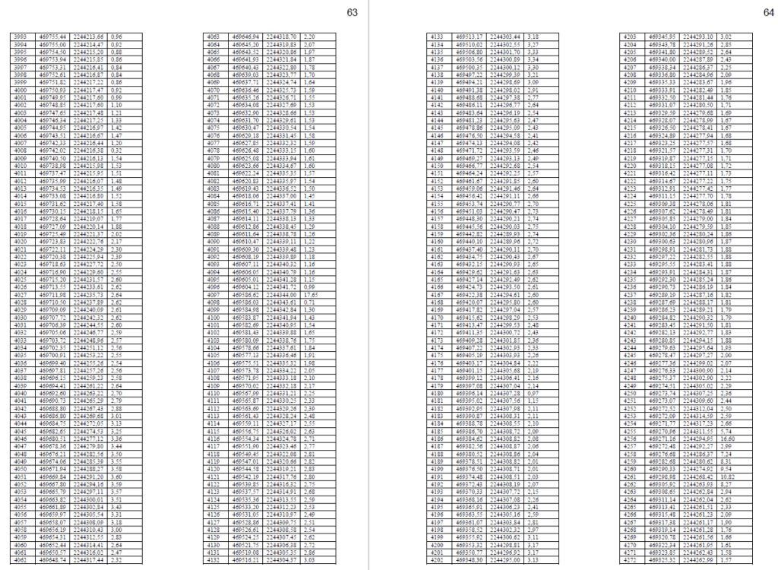
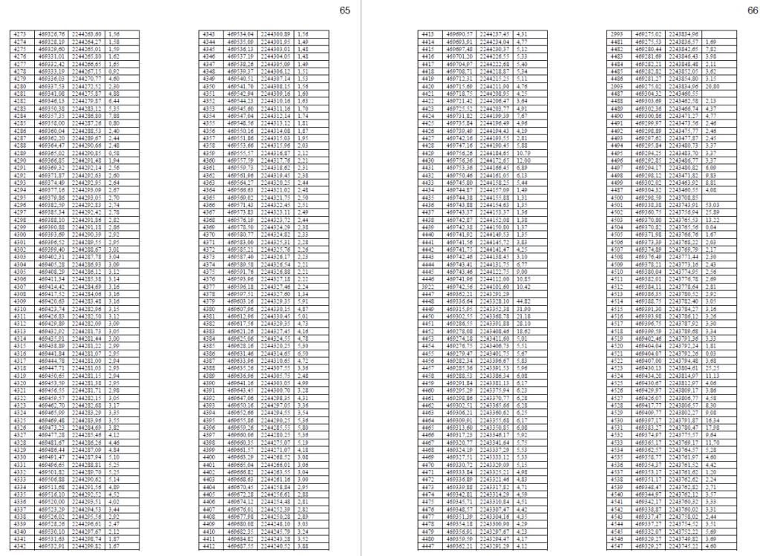
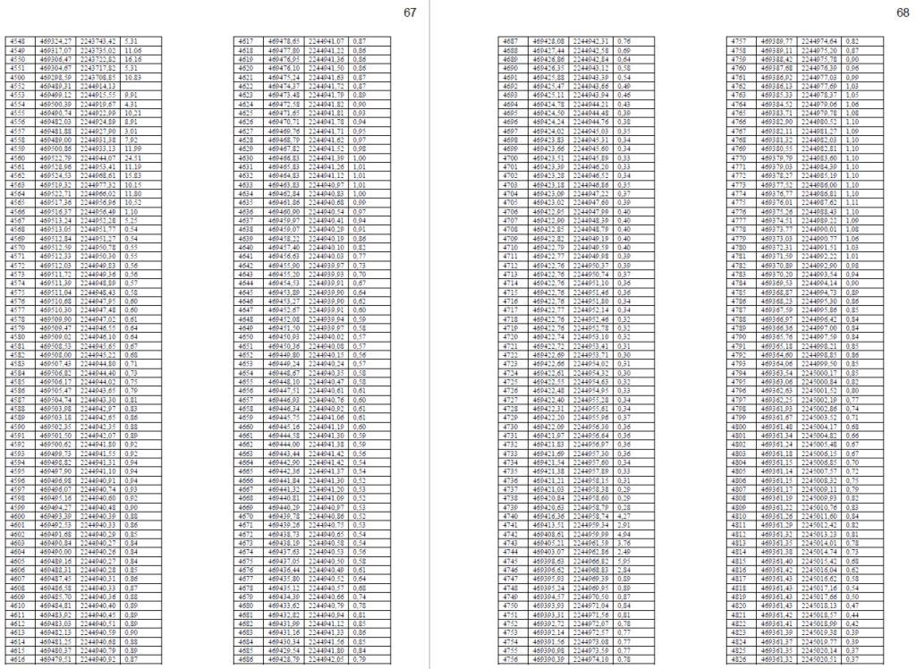
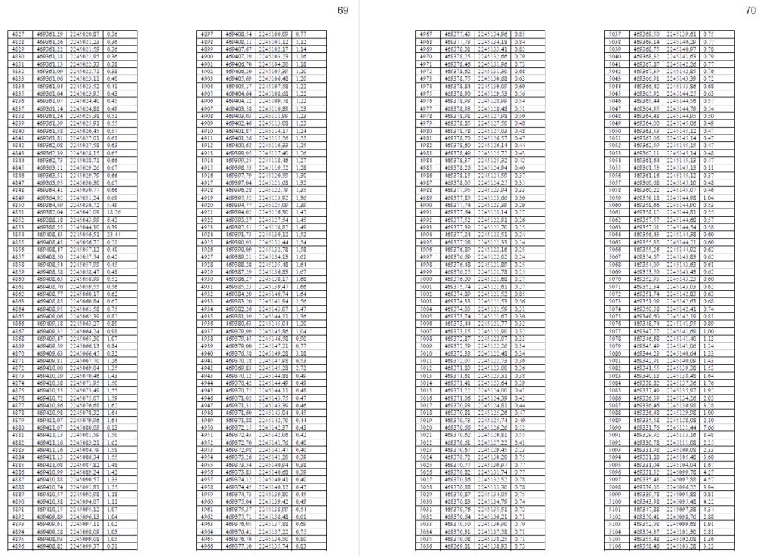
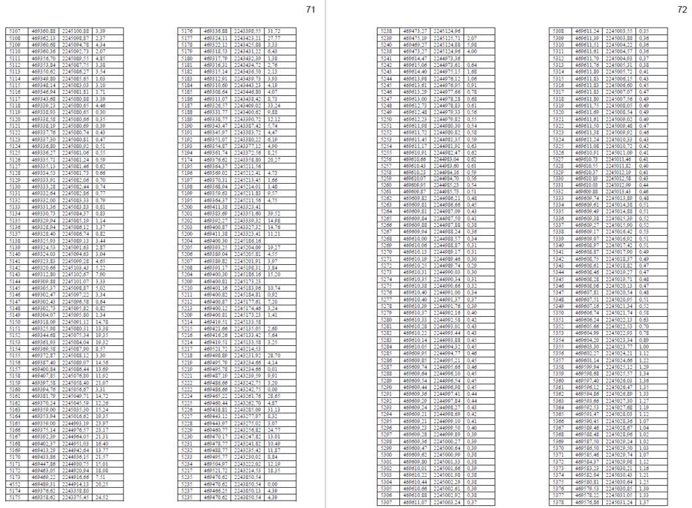
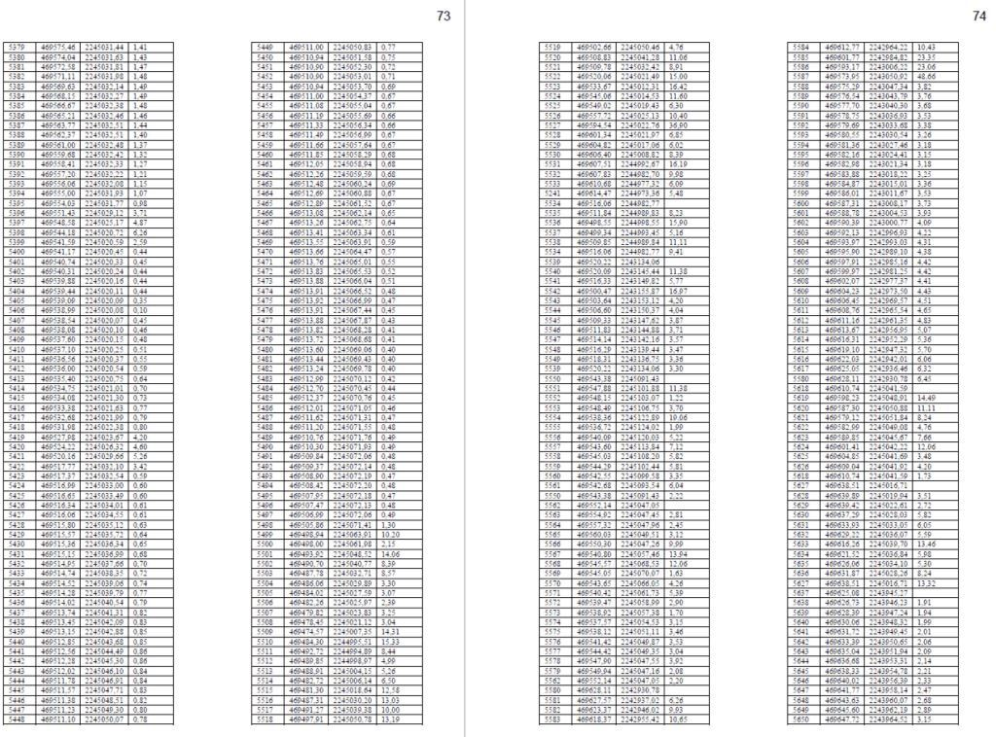
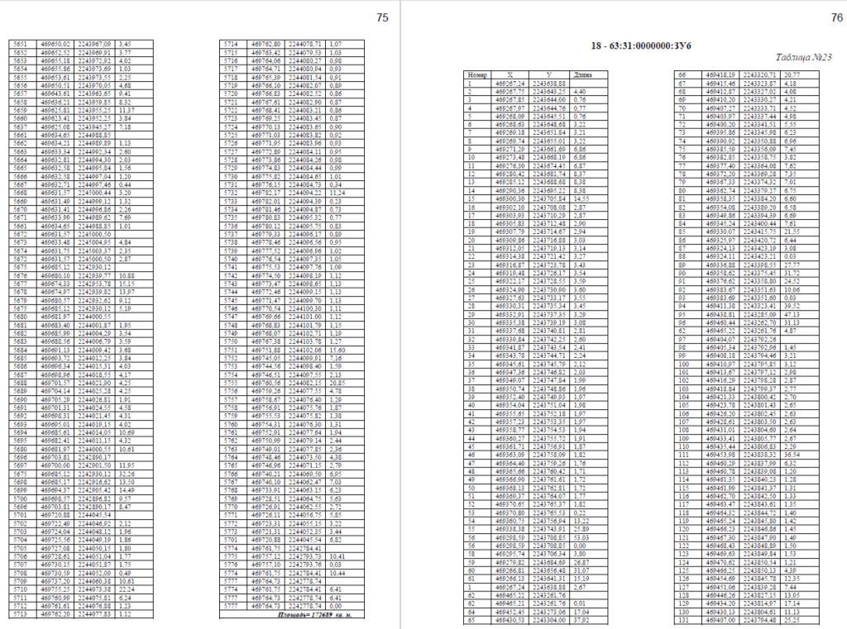
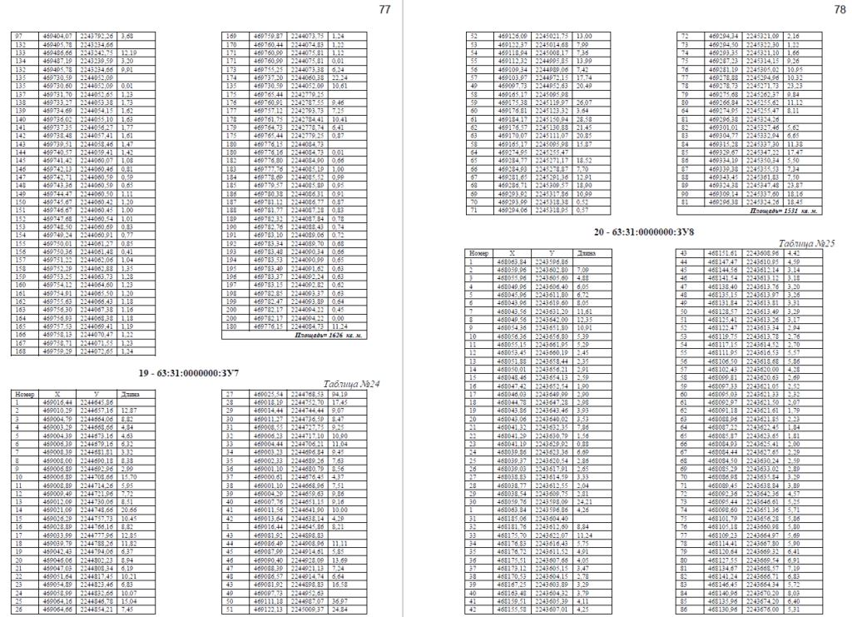
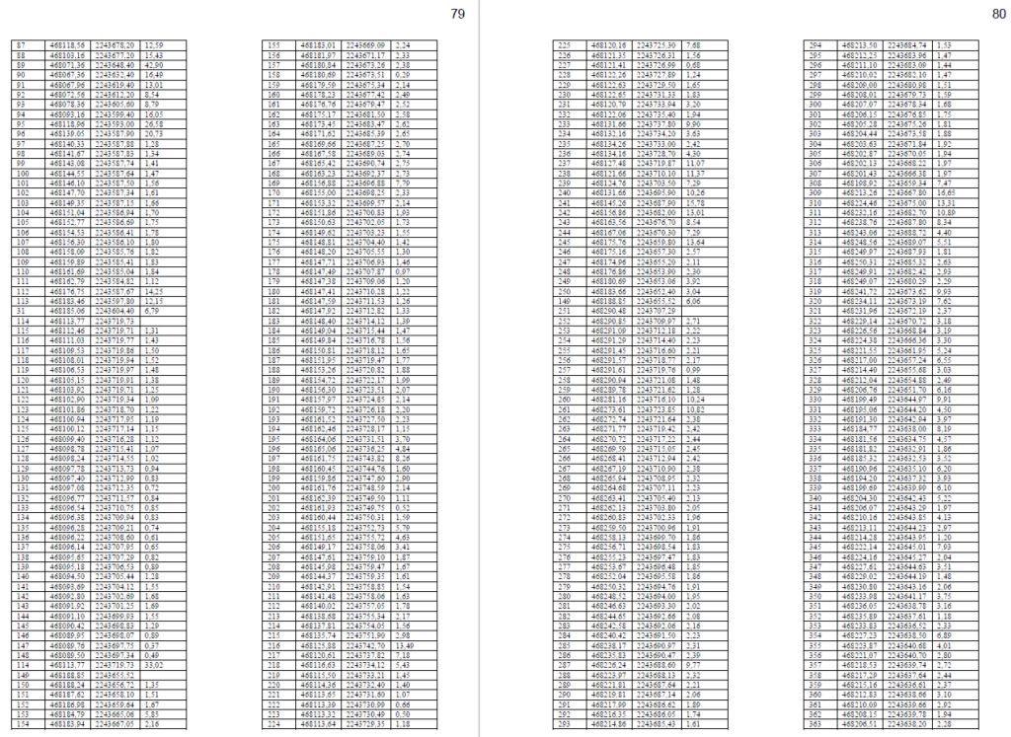
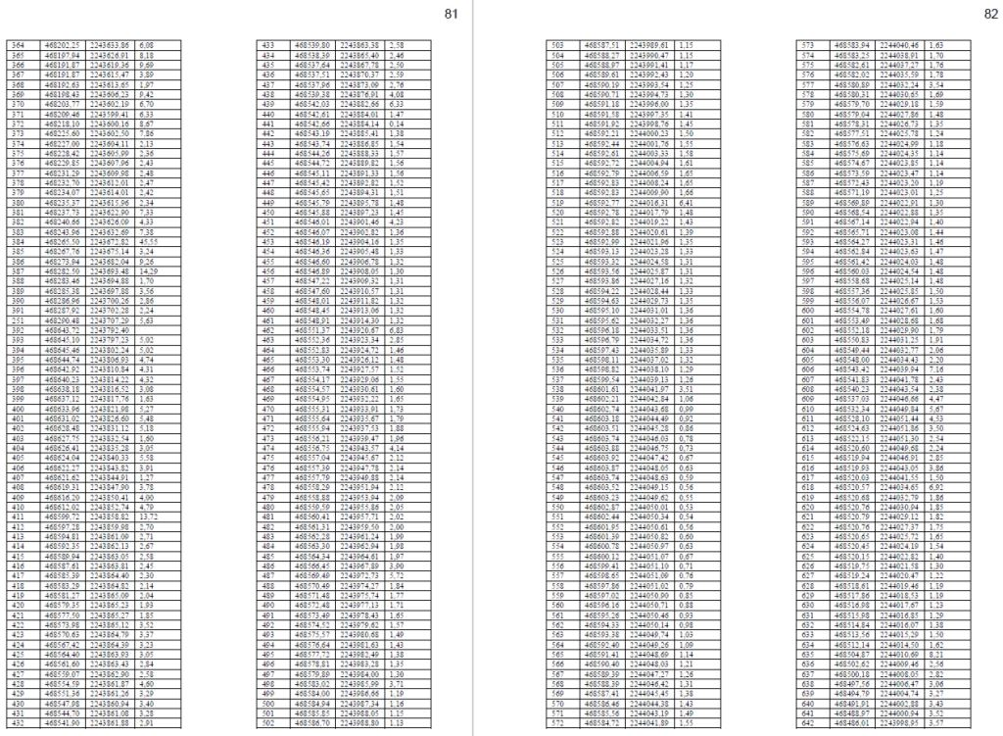
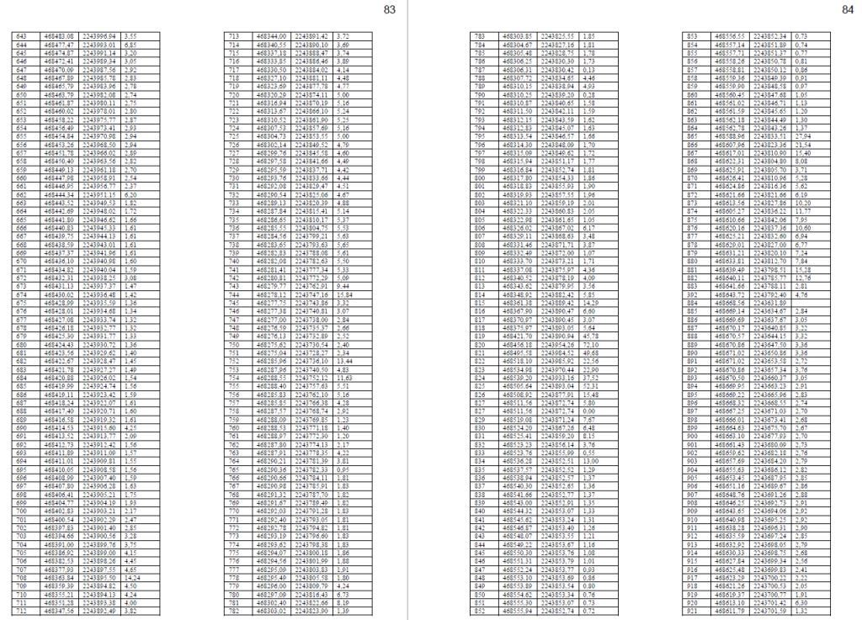
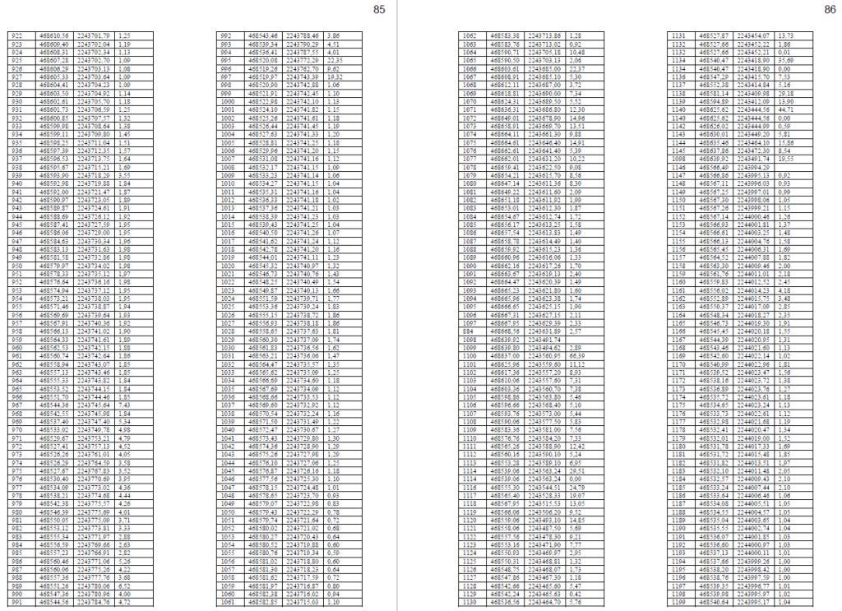

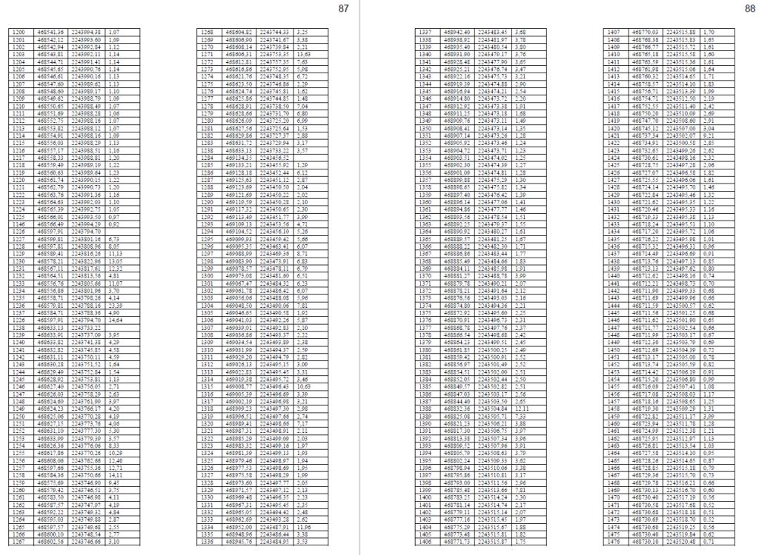
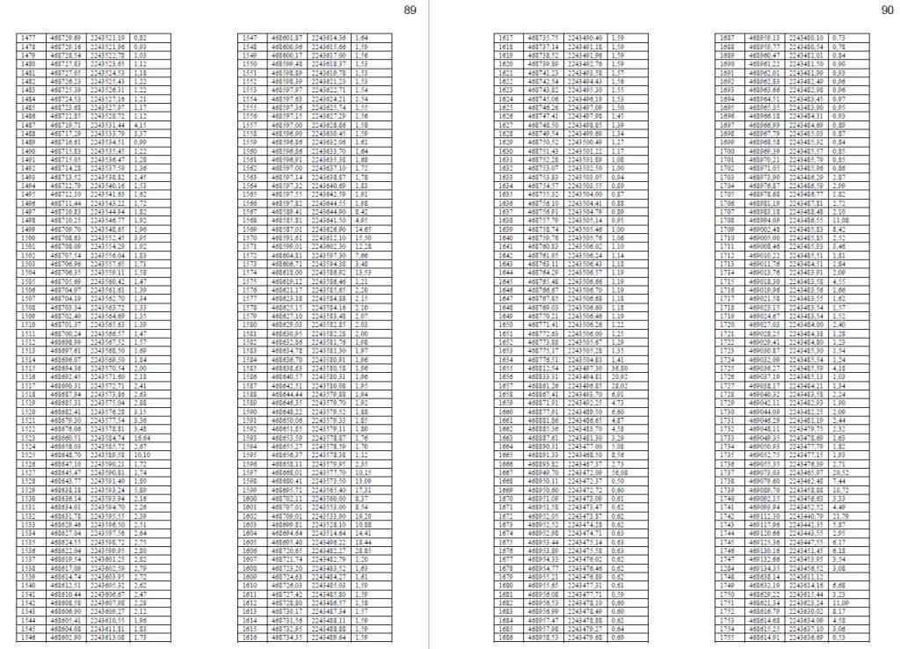
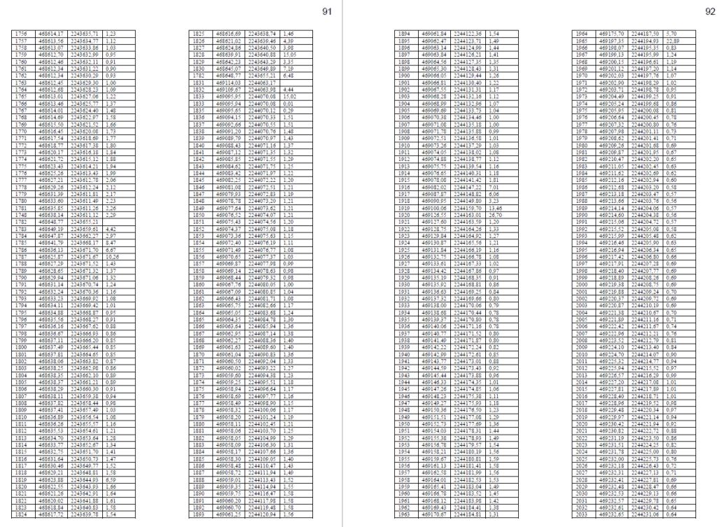
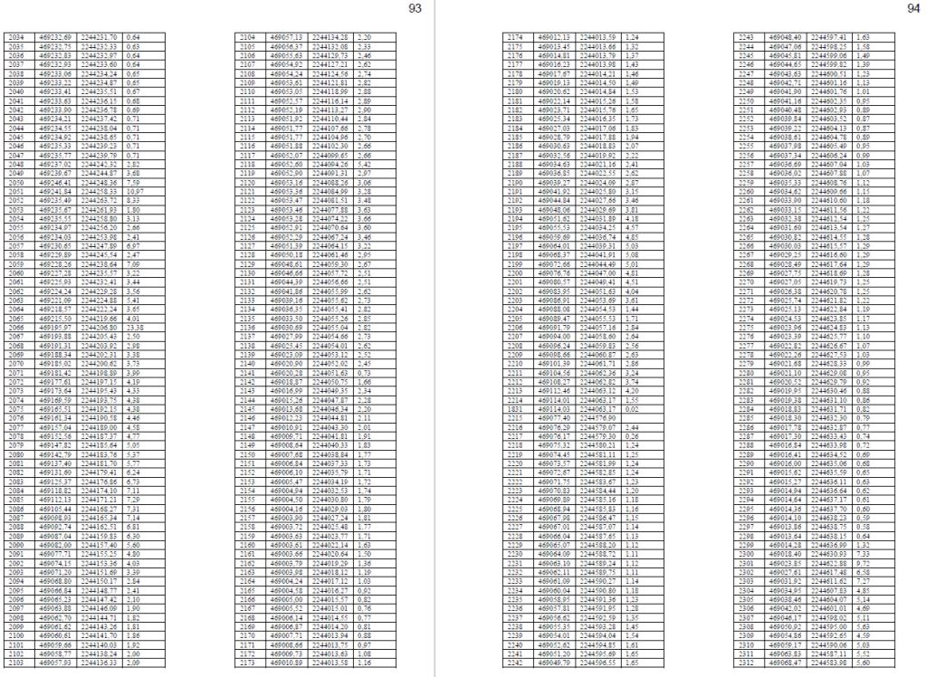

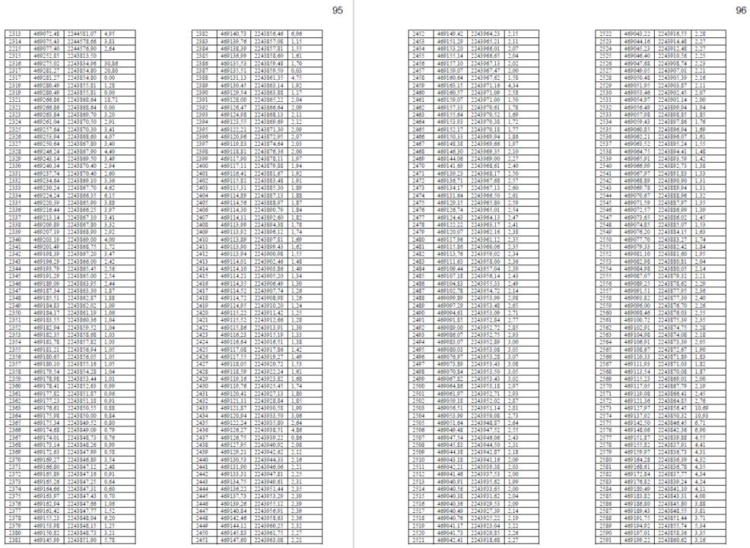
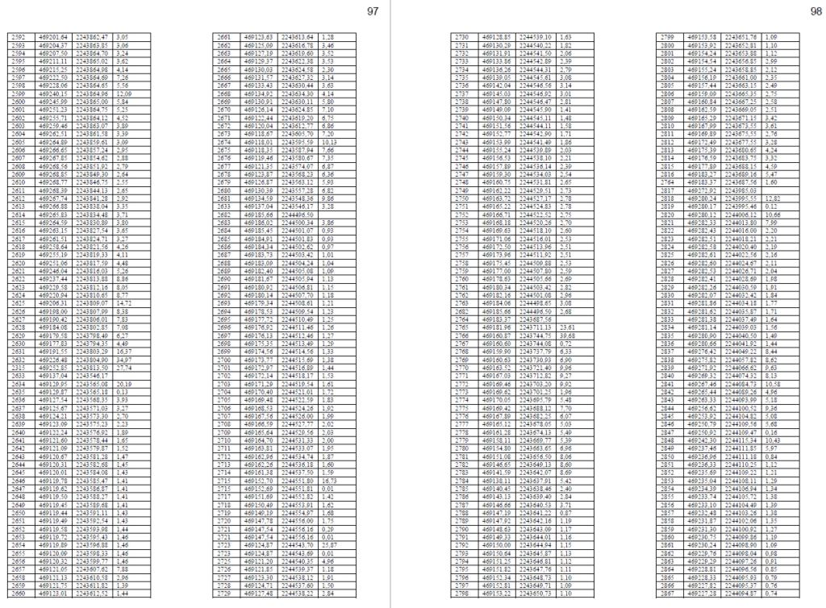

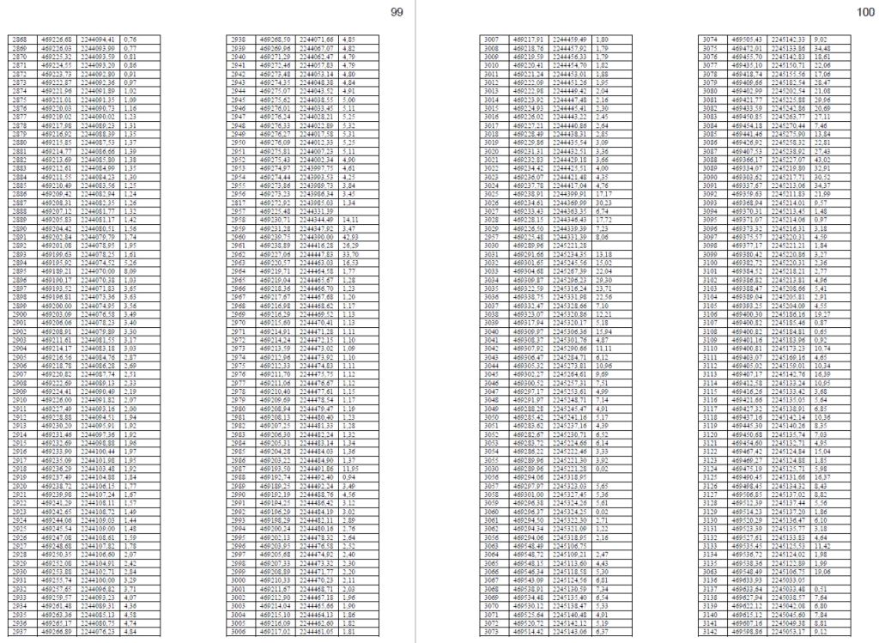
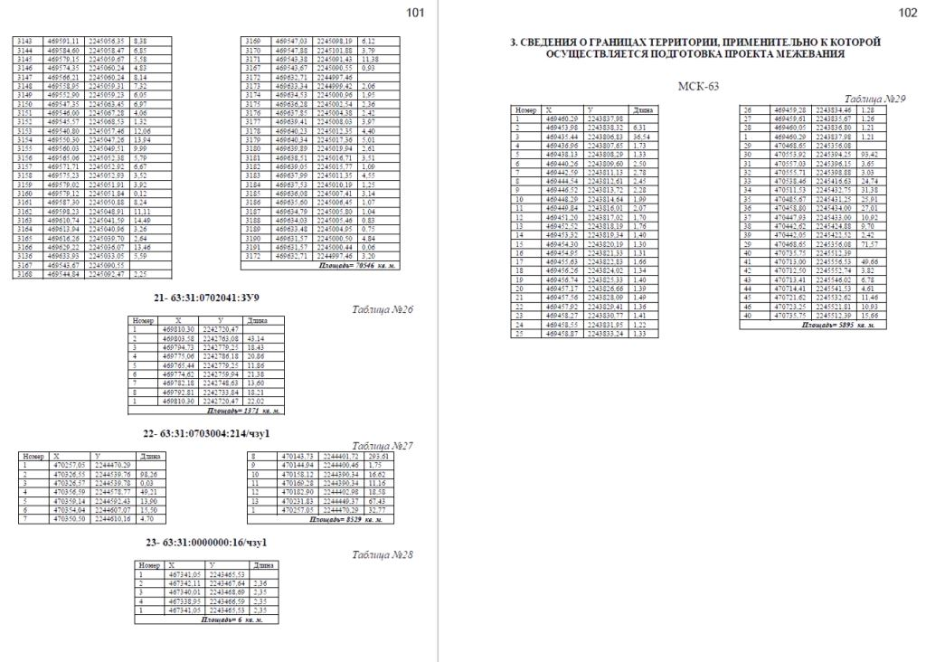
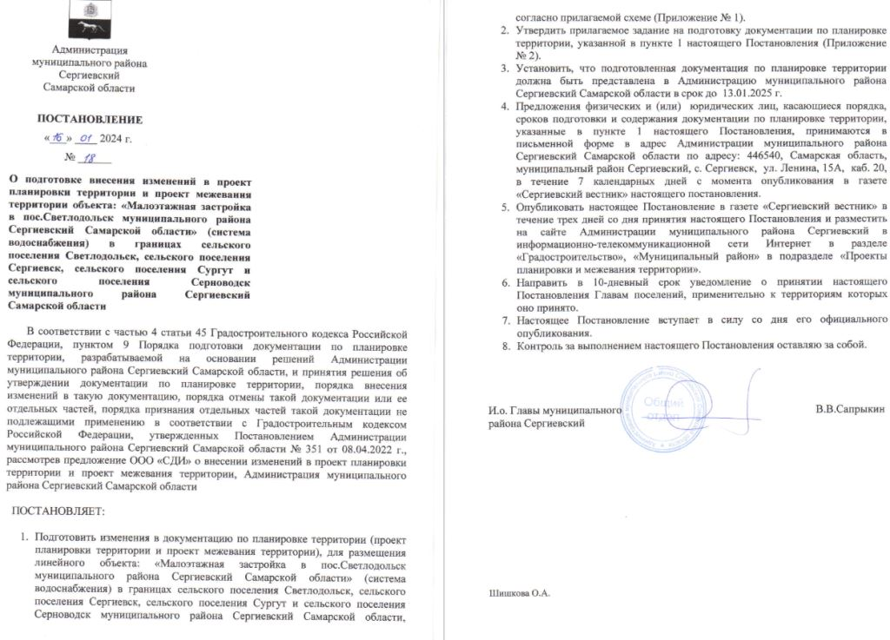
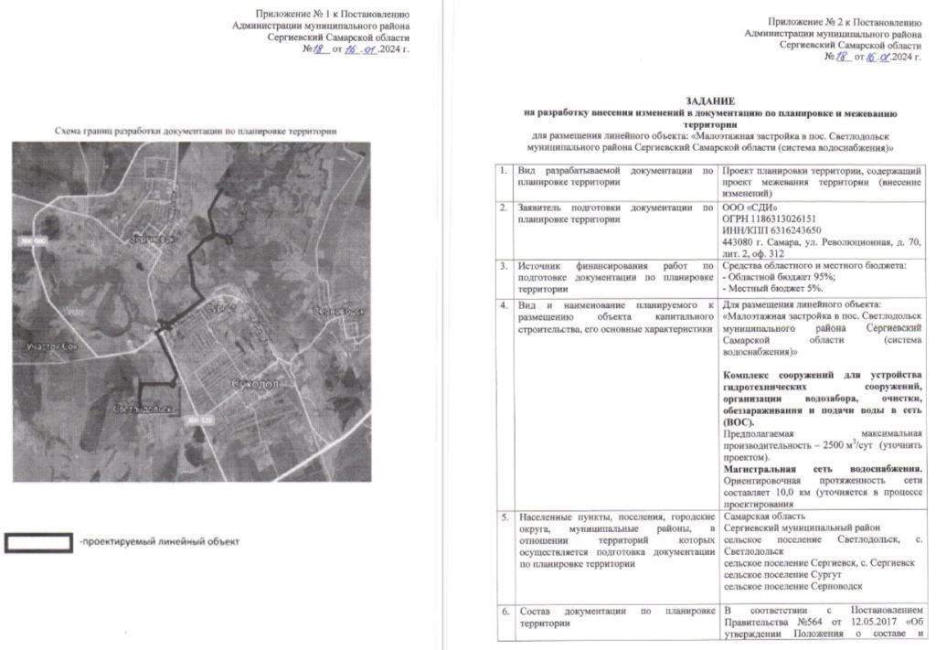
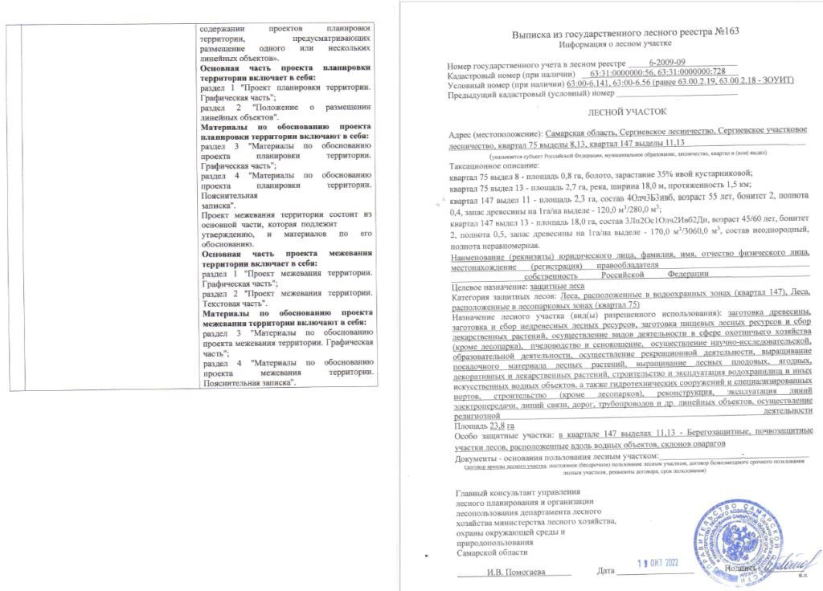
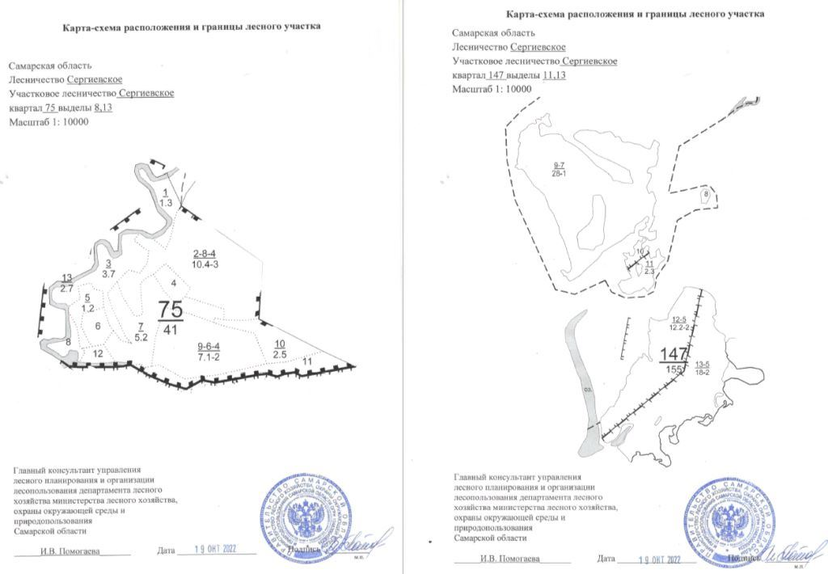

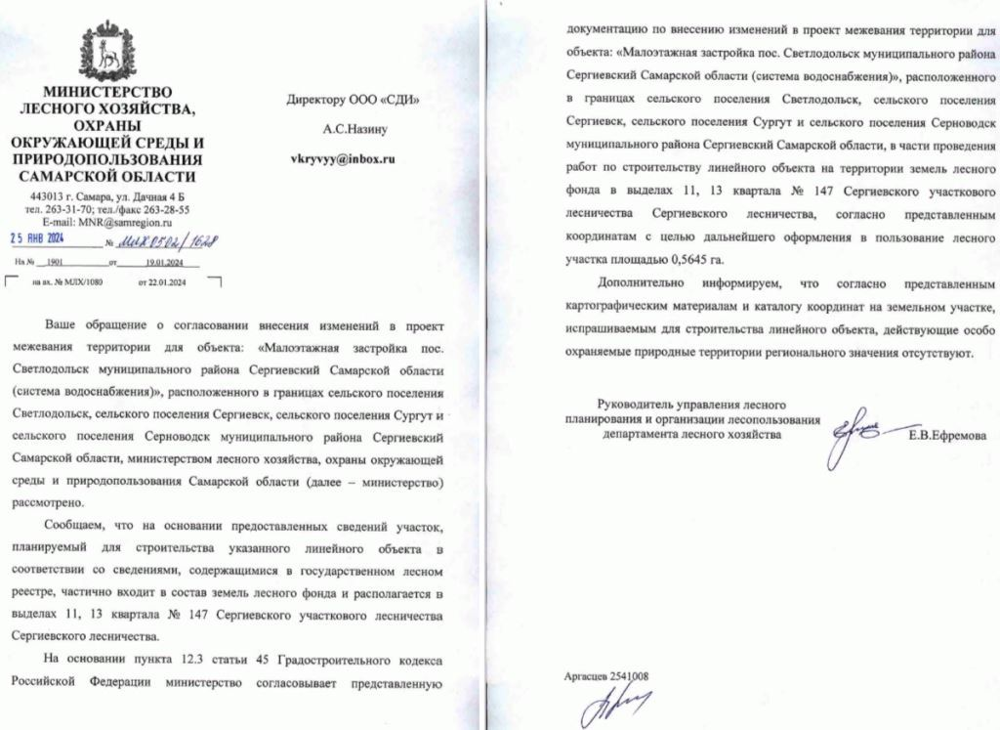

Соучредители:  - Собрание представителей муниципального района Сергиевский Самарской области;  - Администрации городского, сельских поселений муниципального района Сергиевский Самарской области. | Газета изготовлена в администрации муниципального района Сергиевский Самарской области: 446540, Самарская область, Сергиевский район, с. Сергиевск, ул. Ленина, 22.  Тел: (84655) 2-15-35  Гл. редактор: Л.Н. Мартынова | «Сергиевский вестник»  Номер подписан в печать 29.01.2024г.  в 09:00, по графику - в 09:00.  Тираж 18 экз.  Адрес редакции и издателя: с. Сергиевск,  ул. Ленина, 22.  «Бесплатно»

